ISOP506-CuotasDisco

Implantación de Sistemas Operativos

Fredy Alexander Lemos Barre

1ºASIR  TAJAMAR

Contenido

**Objetivo de la práctica** 2

**Inventario de material necesario** 2

**Ejecución** 2

**Ubuntu** 2

**W10** 5

**Conclusión** 9

# **Objetivo de la práctica**

En esta práctica aprenderemos a asignar cuotas de discos a usuarios, muy útil en una administración de red, aprenderemos en el entorno WIN y el entorno Debian

# **Inventario de material necesario**

Utilizaremos 2 máquinas virtuales en el entorno de virtualización VMware (Ubuntu y W10)

# **Ejecución**

# **Ubuntu**

-Lo primero que haremos será instalar los paquetes necesarios



-Y comprobaremos la versión del programa



-Y comprobaremos que los archivos están cargados en el kernel de la maquina con el siguiente comando



-ahora actualizaremos las opciones de montaje en /etc/fstab, pasaremos de la pantalla predefinida a esta pantalla, cambiando el parámetro subrayado

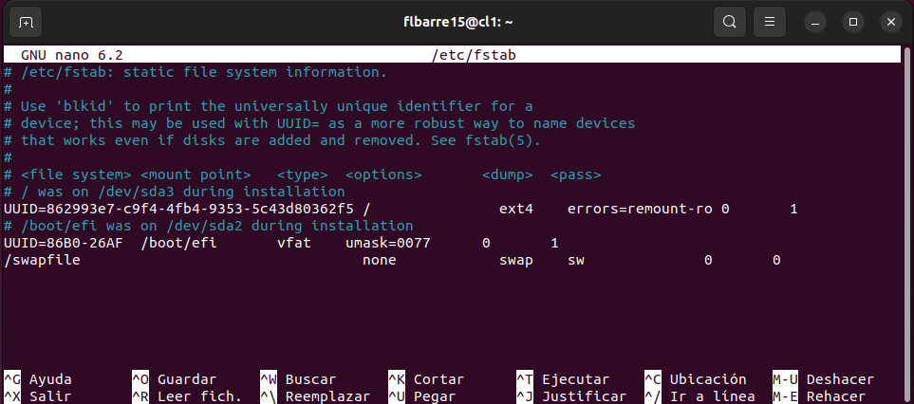

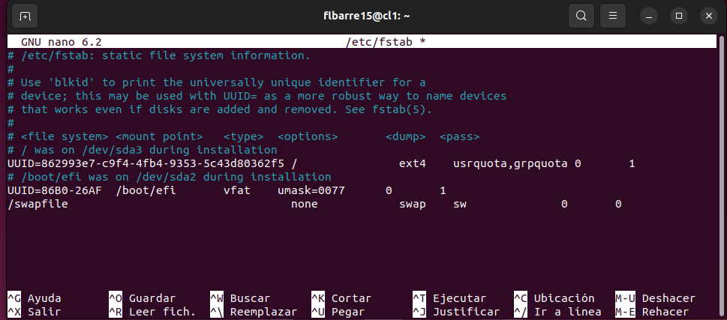

-Para guardar los cambios montaremos el sistema de archivos



-Verificamos las nuevas opciones después de montar el sistema de archivos con el siguiente comando



-Ahora habilitaremos las cuotas, lo haremos con el comando quotacheck y lo haremos sobre los sistemas de archivos sobre los que actuara la cuota, en este caso lo haremos sobre los predefinidos, con grupos y usuario y grupo



-Ahora las activaremos con el siguiente comando



-Y crearemos un usuario llamado *user1quota* , para después añadirlo y configurar la cuota correspondiente



-Ahora configuraremos las cuotas del usuario, utilizaremos 2 comandos

-Con este comando se nos abrirá un editor de texto en el cual tendremos que seleccionar los bloques que ocupara, es decir, el espacio de la cuota



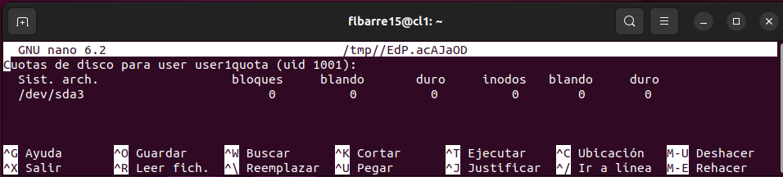

-El segundo comando sería este, para ver el estado y validar los cambios

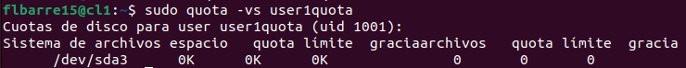

-Ahora definiremos los niveles que creamos necesarios con el siguiente comando



-Y volvemos a validad con el comando anterior mente utilizado



-Por último, crearemos un reporte de la quota con el siguiente comando

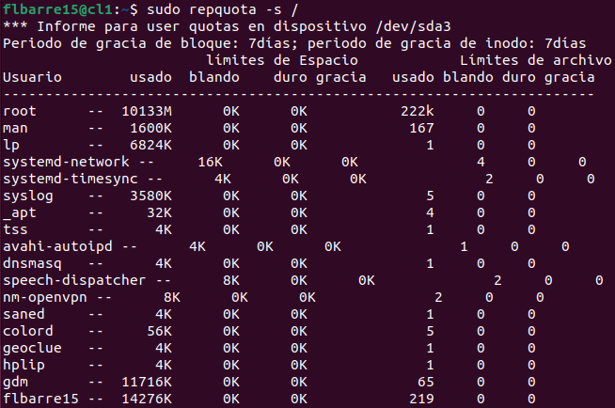

# **W10**

-Para crear cuotas en Windows no dirigiremos a nuestro disco local > click derecho > propiedades

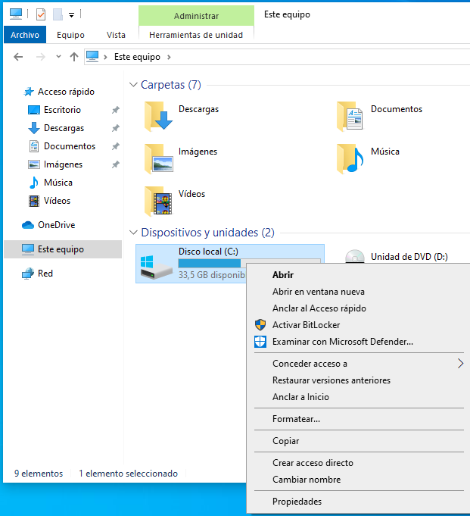

-En propiedades nos iremos al apartado cuotas y le daremos a *mostrar configuración de cuota*

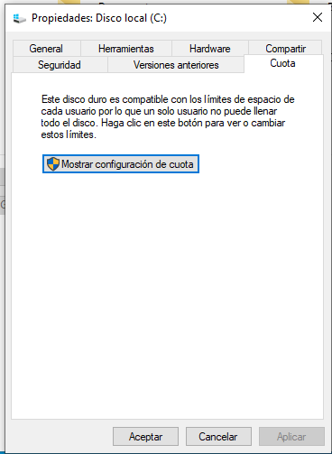

-En este apartado las habilitaremos y configuraremos

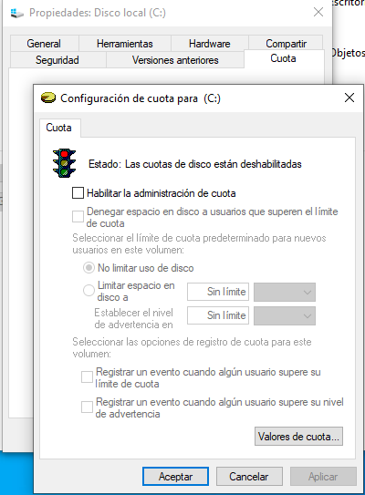

-Antes de configurarla, añadiremos un usuario a la maquina

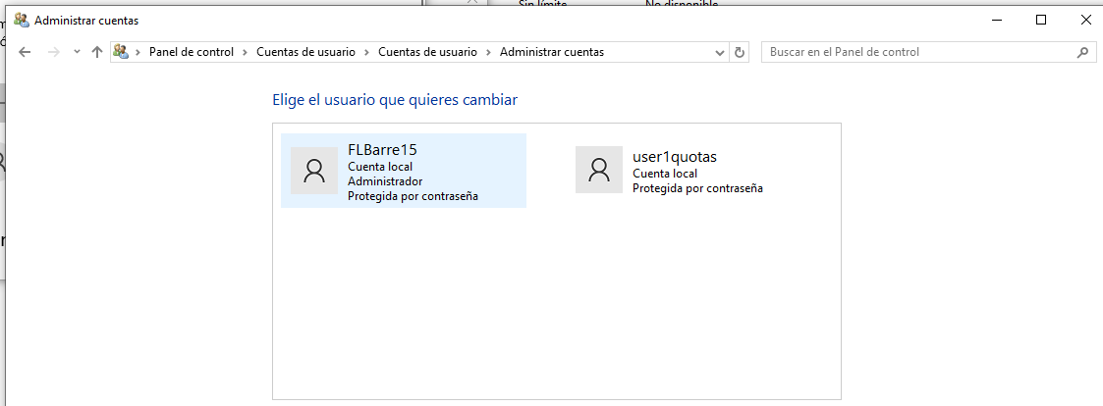

-Una vez añadido volvemos a la pantalla anterior y la configuraremos, para ello le daremos a *valores de cuota*

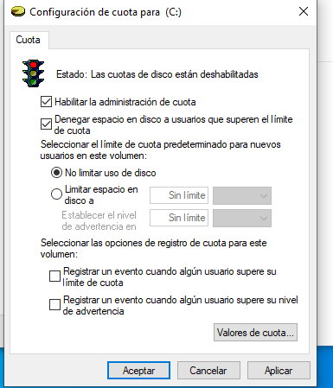

-Se nos abrirá la siguiente pantalla, con un resumen de las sesiones y el espacio utilizado, también nos saldrá si tiene o no limites y niveles

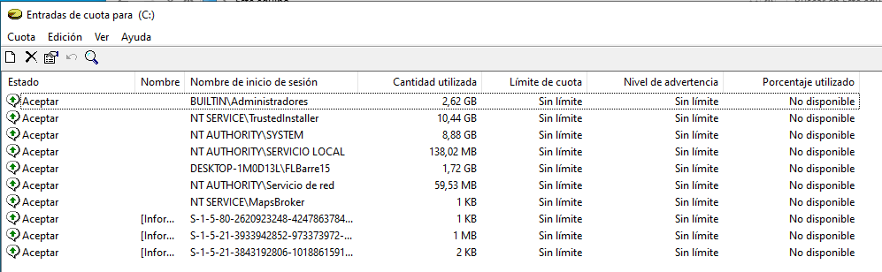

-Ahora la configuraremos dándole a cuota > nueva entrada de cuota

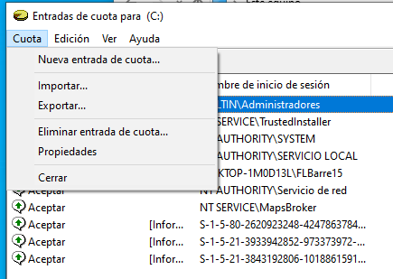

-Se nos abrirá esta pantalla para seleccionar los usuarios, lo seleccionamos

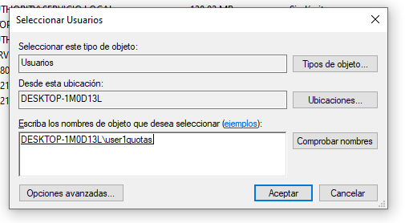

-Y le editamos los limites de espacio del disco

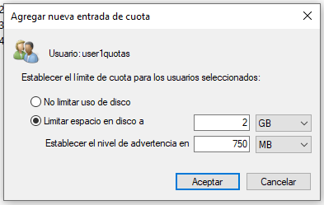

-Una vez hecho, lo comprobamos en el espacio de disco local cambiando de usuario

Cuenta administrador

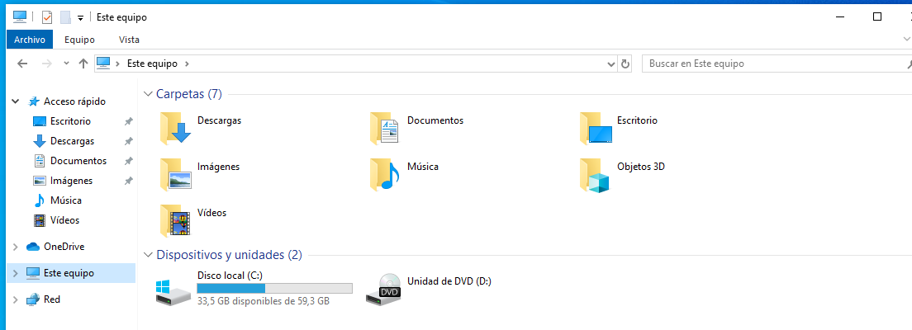

Cuenta user1quotas

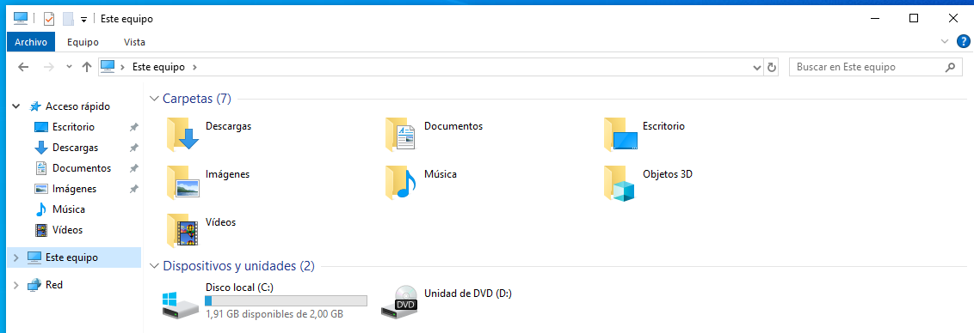

# **Conclusión**

A mi punto de opinión, como en otras prácticas, Linux demuestra que tiene mucho mas control en la configuración de sus máquinas, muchos más parámetros y control, pero Windows, es mucho más amigable y cómodo para el usuario promedio